**МІНІСТЕРСТВО ОСВІТИ І НАУКИ УКРАЇНИ**

**НАЦІОНАЛЬНОМУ УНІВЕРСИТЕТІ “ЛЬВІВСЬКА ПОЛІТЕХНІКА”**

**Кафедра систем штучного інтелекту**

**Лабораторна робота №9**

з дисципліни

«Організація баз даних та знань»

**Виконав:**

студент групи КН-208

Шалавило Володимир

**Викладач:**

Мельникова Н.І.

Львів – 2019 р.

**Мета роботи:** Розробити SQL запити для вибору записів з однієї чи кількох таблиць із застосуванням агрегатних функцій для отримання підсумкових значень полів.

**Хід роботи:**

1. Визначити кількість зареєстрованих користувачів на кожен тур.
2. Вивести тури які зареєстровані на кожен рік.
3. Вивести середню довжину назви кожного готелю.

1.Запит:

SELECT [User].full_name , COUNT([Order].UserID) as AmountOfUsers

FROM [Order] INNER JOIN [User]

ON [User].id = [Order].UserID

group by full_name;

Результат виконання:

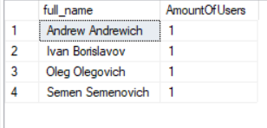

2.Запит:

SELECT YEAR(start_date) as YearC ,MONTH(start_date) as MonthC, COUNT(id) as Tours

FROM Tour

group by start_date,MONTH(start_date) with rollup;

Результат виконання:

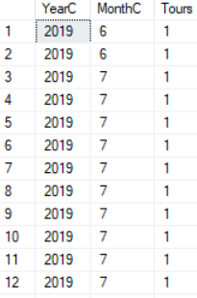

3.Запит:

SELECT Place.city as City_Name , AVG(LEN (Hotel.[name])) as avgHotelName

from Place INNER JOIN Hotel

ON Place.id = Hotel.placeID

group by Place.city, Hotel.[name];

Результат виконання запиту:

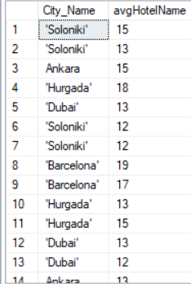

**Висновок:** на цій лабораторній роботі було розглянуто методи застосування агрегатних функцій до результатів вибору даних з таблиць БД.